**Exo1 (6 pts) :** Expliquez le cycle ci-dessous et désignez les différents éléments de la machine, de quoi s’agit-il ?

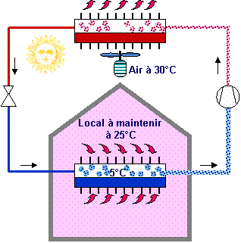

**Exo2 ( 14 pts) :**

Soit le cycle frigorifique suivant



Aux points 1 et 7 le fluide est à l’état de liquide saturant et vapeur saturée. La compression dans les deux compresseurs est supposée adiabatique réversible.

Le fluide à l’état 3 est de la vapeur saturée et à l’état 5 du liquide saturant, données : P1 = 15 bar, P2= P8 = 4 bar, P6=1.5 bar, débit basse pression = 1.5kg/s, débit haute pression = 2.43 kg/s, Puissance frigorifique ( à l’évaporateur) P0=240 kW.

Fluide étudié est le fréon R-502

1. Déterminer la nomenclature de ce réfrigérant
2. Tracer le cycle et établir le tableau des paramètres du cycle haute pression
3. Tracer le cycle et établir le tableau des paramètres du cycle basse pression
4. Calculer la puissance mécanique de chaque compresseur
5. Calculer les puissances thermiques échangées dans l’évaporateur et le condenseur.
6. Calculer l’efficacité de la machine frigorifique E



**Corrigé type de l’examen MF et PAC**

**Exo1 (6 pts)**

Dans le local, l’air communique la chaleur à l’évaporateur qui contient un fluide frigorigène qui entre liquide et sort vapeur. Il traverse le compresseur où sa pression augmente. En traversant le condenseur, la vapeur restitue sa chaleur latente de condensation vers l’air extérieur et se transforme en liquide qui traverse le détendeur pour que le cycle recommence.

Il s’agit d’un climatiseur

condenseur



évaporateur

détendeur

compresseur

**Exo2 ( 14 pts) :**

1. Nomenclature : R-502

Ce réfrigérant fait partie de la série des 500, il s’agit d’un mélange azéotrope : températures de changement de phase stables.

1. Tableau des valeurs cycle haute pression





X = 0.37, donc entre la lecture et le calcul, les résultats sont très proches.

1. Tableau des valeurs cycle basse pression



1. **Puissance mécanique**

La puissance mécanique totale reçue est

84.4 kW

1. La puissance thermique de l’évaporateur

Cette valeur est algébrique par rapport à la puissance frigorifique donnée dans l’énoncé à cause des pertes

La puissance thermique du condenseur

1. L’efficacité de la machine :